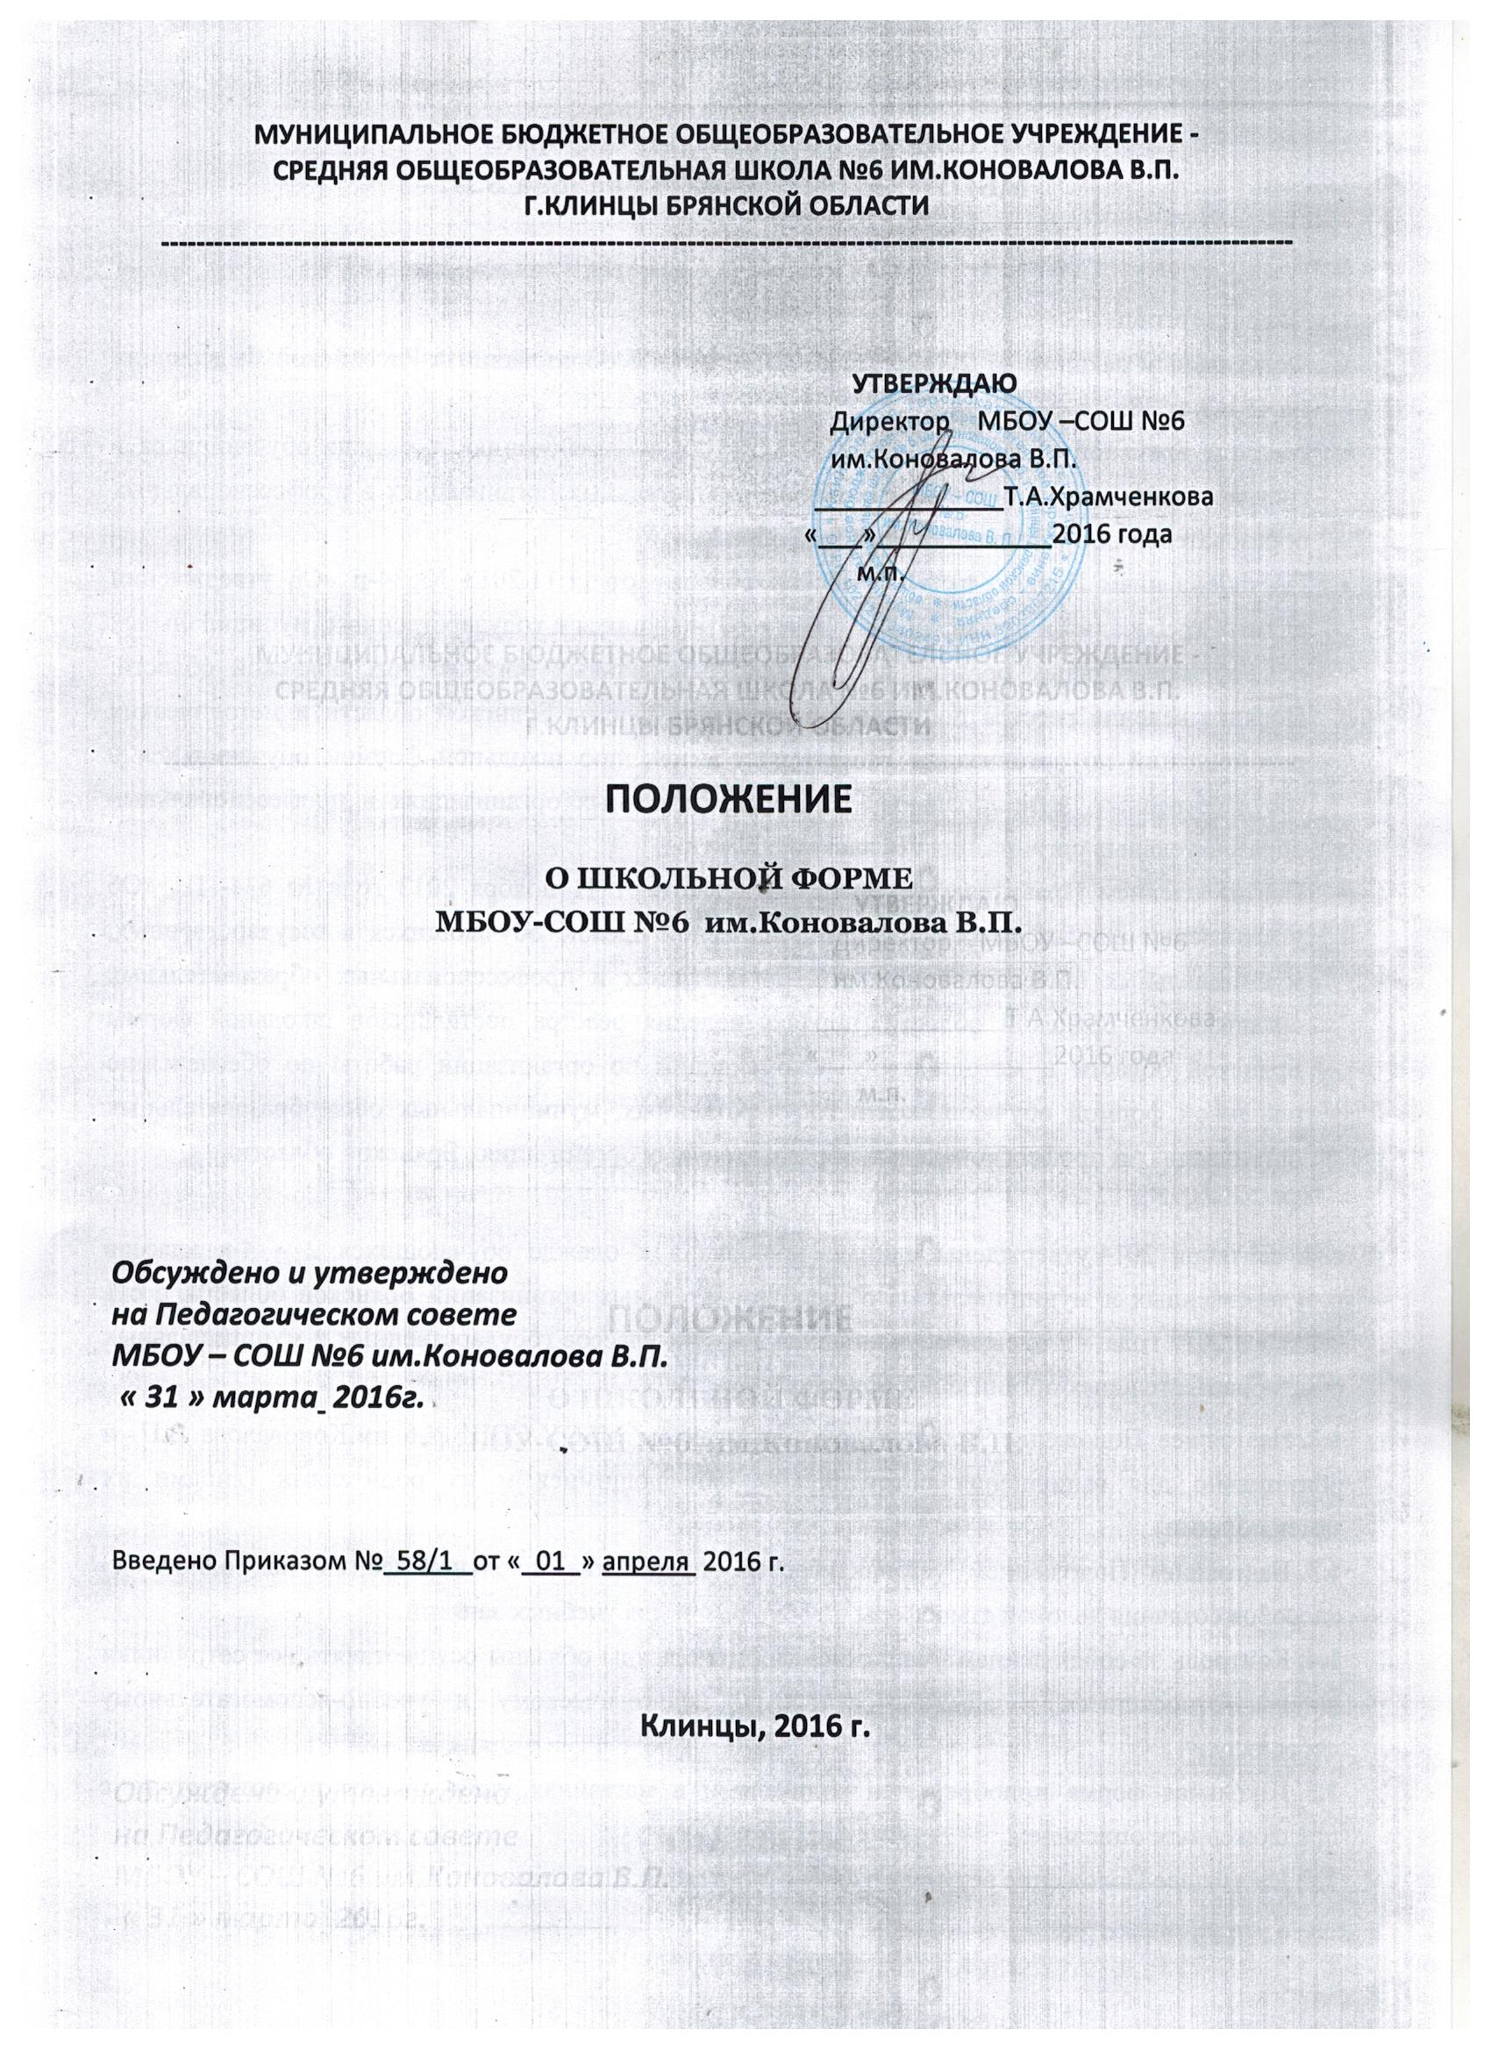

Положение о школьной форме
МБОУ-СОШ №6 им.Коновалова В.П.

I. Общие положения
1.1. В соответствии с
- Федеральным законом от 29.12.2012 № 273- ФЗ «Об образовании в Российской Федерации» пп.18 п.3 ст.28.
- Законом Брянской области от 12.07.2013 №51-З «О требованиях к одежде обучающихся в государственных и муниципальных общеобразовательных организациях и профессиональных образовательных организациях Брянской области»,
- Постановлением Правительства Брянской области от 11.11.2013 №634-п «Об утверждении единых требований к повседневной одежде обучающихся в государственных, муниципальных общеобразовательных организациях и профессиональных организациях Брянской области, Порядка ведения реестра поставщиков школьной формы Брянской области и методических рекомендаций по организации работы по обеспечению школьной формой обучающихся в государственных, муниципальных общеобразовательных организациях и профессиональных образовательных организациях Брянской области»,
- Постановлением Правительства Брянской области от 11 ноября 2013 года № 634- П «Об утверждении единых требований к повседневной одежде обучающихся в государственных, муниципальных общеобразовательных организациях и профессиональных образовательных организациях Брянской области, порядка ведения реестра поставщиков школьной формы Брянской области и методических рекомендаций по организации работы по обеспечению школьной формой обучающихся в государственных, муниципальных общеобразовательных организациях и профессиональных образовательных организациях Брянской области»

с 1 сентября 2014 утверждены единые требования к одежде обучающихся 2 – 4-х классов государственных и муниципальных общеобразовательных организаций Брянской области, а с 1 сентября 2015 года – к одежде обучающихся 5 – 11-х классов государственных и муниципальных общеобразовательных организаций Брянской области
1.2. Настоящее Положение является локальным актом МБОУ-СОШ №6 им.Коновалова В.П. и обязательно для выполнения сотрудниками, обучающимися и их родителями (лицами их заменяющими).
1.3. Настоящим Положением устанавливается определение школьной формы как одного из способов создания деловой атмосферы, необходимой для учебных занятий.
1.4. Контроль за соблюдением учащимися формы одежды обязаны осуществлять все сотрудники школы, относящиеся к административному, педагогическому и учебно-вспомогательному персоналу.
1.5. Школьная форма приобретается родителями в магазинах, либо шьется в соответствии с предложенным описанием.
1.6. Настоящее Положение вступает в силу с 1 сентября 2015 года.
II. Функции школьной формы
2.1. Обеспечение нормального функционирования всех структурных компонентов учебно-воспитательного процесса на весь учебный период.
2.2. Поддержание общей дисциплины и порядка в школе, согласно Устава школы.
2.3. Устранение различий в одежде детей вне зависимости от материального и социального положения их родителей (законных представителей).
2.4. Удобство и комфортность использования формы в различные времена года.

III. Основные требования к форме и внешнему виду учащихся
3.1. Стиль одежды — деловой, классический. Внешний вид и одежда обучающихся должны соответствовать общепринятым в обществе нормам делового стиля и носить светский характер. Одежда обучающихся должна соответствовать погодным условиям и месту проведения учебных занятий, температурному режиму в помещении, не должна содержать аксессуаров с травмирующей фурнитурой, символикой асоциальных неформальных молодежных объединений, а также пропагандирующих психоактивные вещества и противоправное поведение. Одежда обучающихся должна соответствовать санитарно-эпидемиологическим правилам и нормативам 2.4.7/1.1.1286-03 «Гигиенические требования к одежде для детей, подростков и взрослых, товарам детского ассортимента и материалам для изделий (изделиям), контактирующим с кожей человека».
3.2. В школе устанавливается следующая повседневная одежда обучающихся (школьная форма):
3.2.1 Основной перечень предметов школьной формы обучающихся включает:
для мальчиков и юношей - рубашка (сорочка) белого или синего цветов или их оттенков, брюки классического покроя и куртка (пиджак) синего цвета.
для девочек и девушек - рубашка (блуза) белого или синего цветов или их оттенков, жакет, юбка или сарафан серого цвета.
3.2.2. Дополнительный перечень предметов школьной формы включает:
для мальчиков и юношей - жилет (текстильный или трикотажный), галстук;
для девочек и девушек - брюки, жилет (текстильный или трикотажный), галстук.
3.2.3. В холодное время года допускается ношение обучающимися джемперов, свитеров и пуловеров, преимущественно сочетающихся по цветовой гамме с основными предметами школьной формы.
4. Педагогический состав работников школы должен показывать пример своим воспитанникам, выдерживать деловой стиль в своей повседневной одежде.

VI. Права, обязанности и ответственность
4.1. Учащиеся и родители имеют право:
Выбирать школьную форму в соответствии с предложенными вариантами.
4.2. Обучающиеся обязаны:
- носить повседневную школьную форму ежедневно во время учебных занятий и других мероприятий, связанных с учебным процессом, за исключением времени, установленного для ношения парадной или спортивной формы; спортивная форма в дни уроков физической культуры приносится с собой; в дни проведения торжественных линеек, праздников школьники должны надевать парадную форму;
- следить за чистотой своей формы;
- бережно относиться к форме других учащихся школы.
4.3. Учащимся запрещено:
4.3.1. Приходить на учебные занятия без школьной формы.
4.3.2. Приходить на учебные занятия в спортивной форме кроме уроков физической культуры.
4.3.3. Носить майки, топики, шорты, блузы с глубоким вырезом, брюки или джинсы, юбки на бедрах, юбки выше колена более чем на 5 см, прозрачную и яркую одежду, кеды или другую спортивную обувь, шлепанцы.
V. Ответственность
5.1. В случае, если учащийся пришел на уроки без школьной формы, по требованию дежурного администратора (учителя, классного руководителя) он должен написать объяснительную.
5.2. Учащийся может вернуться домой и надеть школьную форму.
5.3. В случае, если учащийся проживает в отдаленном районе, он на занятия допускается, но при этом предоставляет дежурному администратору (учителю, классному руководителю) дневник, в котором уполномоченное лицо делает запись для родителей с предупреждением о том, чтобы родители приняли соответствующие меры, т.е. обеспечили приход в школу своего ребенка в школьной форме.
VI. Права родителей
Родители имеют право:
6.1. Обсуждать на родительских собраниях вопросы, имеющие отношение к школьной форме, выносить на рассмотрение Совета школы предложения в отношении школьной формы.
6.2. Приглашать на классный родительский комитет, на заседание родительского комитета школы родителей, дети которых уклоняются от ношения школьной формы, и применять к таким родителям меры в рамках своей компетенции.

VII. Обязанности родителей
Родители обязаны:
7.1.Приобретать школьную форму и обувь до начала учебного года.
7.2.Ежедневно контролировать внешний вид учащегося перед выходом его в школу в соответствии с требованиями Положения.
7.3.Следить за состоянием школьной формы своего ребенка, т.е. своевременно ее стирать по мере загрязнения.
7.4. Не допускать ситуаций, когда учащийся причину отсутствия формы объясняет тем, что она постирана и не высохла.
7.5. Ежедневно проверять дневник ребенка в части письменного сообщения об отсутствии школьной формы и принятии мер для обеспечения ребенка школьной формой.
7.6. Посещать заседания родительского комитета класса, школы по вопросу неисполнения данного Положения.

VIII. Ответственность родителей
За ненадлежащее исполнение или неисполнение родителями данного Положения родители несут административную ответственность, определенную Советом школы в рамках его компетенции.

IX. Права классного руководителя
Классный руководитель имеет право разъяснить пункты данного Положения учащимся и родителям под роспись.

X. Обязанности классного руководителя
Классный руководитель обязан:
10.1.Осуществлять ежедневный контроль на предмет ношения учащимися своего класса школьной формы перед началом учебных занятий.
10.2.Своевременно (в день наличия факта) ставить родителей в известность о факте отсутствия школьной формы у учащегося, приглашать на заседание родительского комитета.
10.3.Действовать в рамках своей компетенции на основании должностной инструкции.

XI. Ответственность классного руководителя
За неисполнение или ненадлежащее исполнение должностных обязанностей классный руководитель несет ответственность, предусмотренную трудовым законодательством РФ, локальными актами школы.

